Carta Patrocinio

Yo, Manuel José Ossandón Irarrázabal, Senador de la Repúlica de Chile, por medio del presente documento manifiesta su apoyo y patrocinio al Proyecto de Ley del grupo “Los que resuelven”, del Colegio San Francisco Javier de la ciudad de Puerto Montt, en el marco del Torneo Delibera 2018, organizado por la Biblioteca del Congreso Nacional, que consistirá en determinar requisitos para entrar a Chile, buscando la mejora del control y regulación de ingreso.

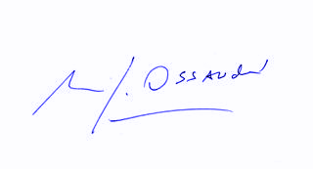
Manuel José Ossandón Irarrázabal
Senador

